Дослідницький проект«Радянське минуле. (Пере)осмислення історії»

Дослідницько-пошукова
група «Рідне село»

Дубечненські хутори.
Зраджені надії

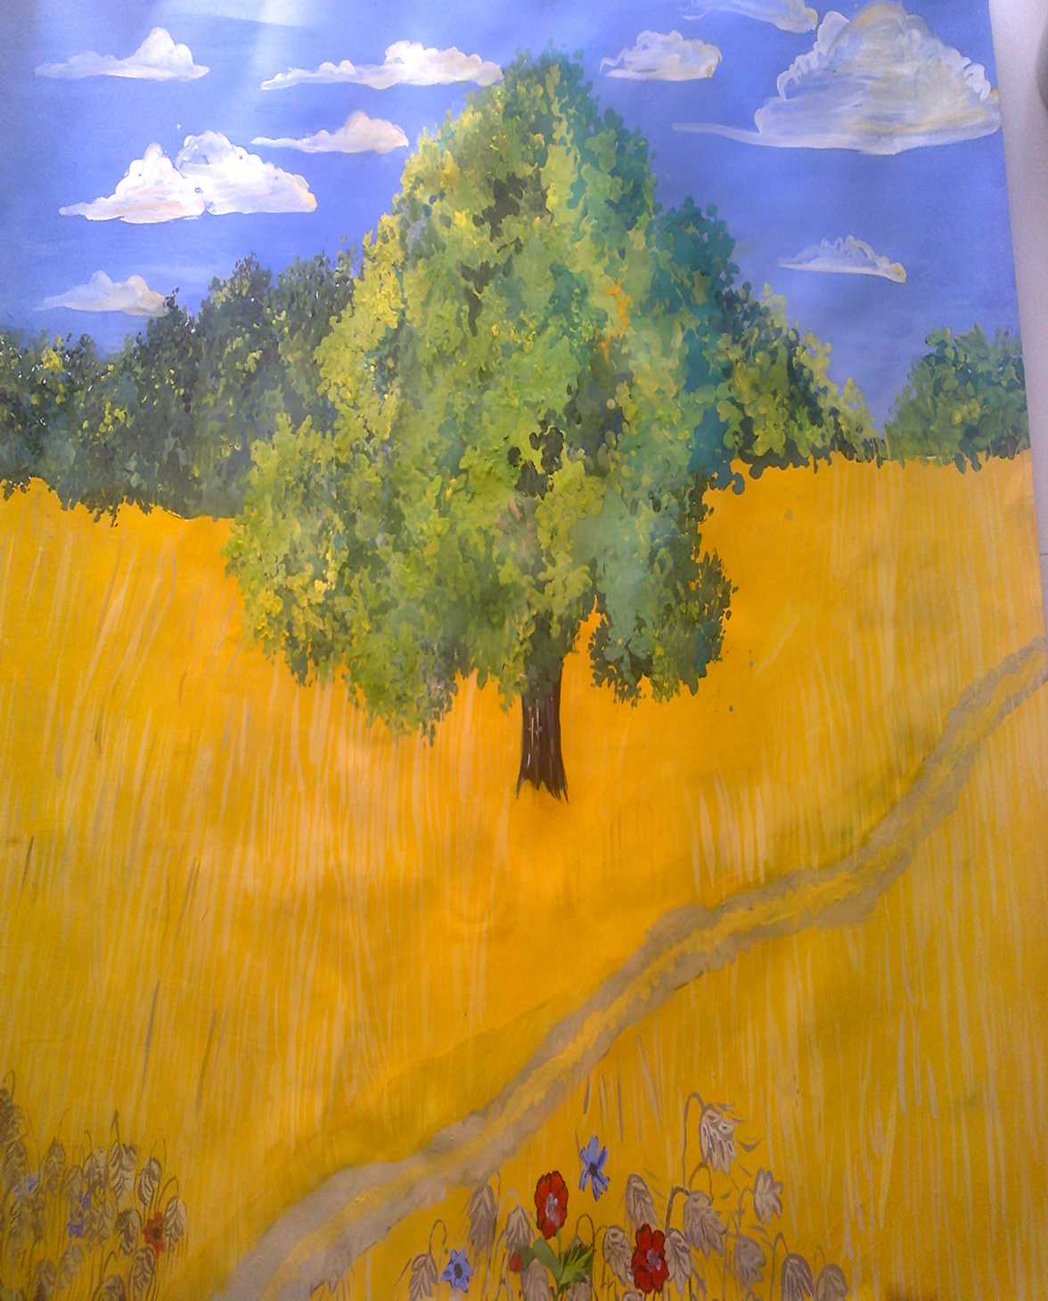 2020

ЗМІСТ

Вступ…………………………………………………………………………..2
Розділ 1. Становлення хутірської системи на Поліссі та вплив Столипінської
аграрної реформи на поліське селянство.
1. 1.Хутори. Столипінська аграрна реформа та її вплив на поліське
селянство………………………………………………………………………..3
1. 2. Хутірська система за поверсальської Польщі……………………….3
Розділ 2. Становлення колгоспно-радгоспної системи на західноукраїнських землях в 1947-1950рр……………………………………………………………………….…5
Розділ 3. Сумна доля дубечненських хуторів
  - Трагедія хутора Бовти……………………………………………………..6
  - Зникнення дубечненських хуторів у 1947 – 1950-х рр………………..9
Висновки…………………………………………………………………………18
Список використаних джерел…………………………………………………20
Додатки…………………………………………………………………………...21

Вступ
З самого дитинства ми чуємо слова: «люблю своє село, свою Батьківщину». Але чи усвідомлюємо ми, що вкладаємо у ці слова? Адже це так природно й просто - любити своє село, його історію…
Огортають землю століття, спливає час, що складає історію, є в ній і світлі й темні плями… Так само і в історії с. Дубечне ще існують маловивчені сторінки. Серед них – явище хуторів, причини та процеси їх зникнення, що свідчить про новизну теми.
З плином часу багато що забувається, зникають документи, помирають люди, які знають історію нашого села. Отож, зібрати історичний матеріал, що стосується хуторів навколо нашого села, рівня та способу життя хуторян, причини зникнення хуторів, систематизувати його та популяризувати історію нашого краю – мета нашого дослідження.
Актуальність теми визначає сприяння дослідженню та збереженню історії краю , села, що і дало поштовх для роботи над дослідженням. Правдиве відтворення маловідомих сторінок історії є важливим чинником, що впливає на процес державотворення України, її сьогодні і майбутнє. Суспільство має сприймати з розумінням помилки та невдачі минулого щоб будувати майбутнє.
Наша дослідницька робота розкриває ліквідацію хуторів навколо Дубечного радянською владою, знищення німецькими нацистами хутора Бовти, висвітлює вплив політики колективізації радянської влади на селянство, хуторян зокрема, процесу ліквідації Дубечненських хуторів , тому, що зміст, а особливо процес впровадження в життя ліквідації хутірських господарств та переселенська політика радянської влади, яку сьогодні ще намагаються ідеалізувати, потребують ґрунтовного дослідження і аналізу.
Досліджуючи дану тему, ми працювали над архівними джерелами, значним за обсягом довідково - інформаційним матеріалом, спогадами очевидців.
Розділ 1. Хутірська система на Поліссі
1.1. Хутори. Столипінська аграрна реформа та її вплив на поліське селянство.
Хутір, як загальний спосіб поселення, виник завдяки інтенсивній обробці землі. Хутори виникали у добу засвоєння нових земель, коли створювалися хутірські господарства із розміщенням усіх земель і господарських забудов на одному місці. З ХVІ ст. на запорозьких землях, а згодом на Чорноморщині і Донщині, поставали хутори-зимівники. У ХІХ ст. хутори поширилися, особливо у Волинській губернії Російської імперії, водночас і на українських землях під Австро – Угорщиною.
Споріднені з хуторами були так звані відруби і відрубні господарства, в яких земельні угіддя і частина забудов скупчувалися разом, а сама селянська садиба і далі залишалася у селі. На початку 20 ст. аграрна політика царської Росії з метою зміцнення селянського стану сприяла творенню хутірських господарств. [9, 204]
Натхненником і провідником нової аграрної політики став голова ради міністрів П.А. Столипін (1862-1911). Згідно з новою селянською реформою вся громадська земля ділилася на дві частини: 1) землю, де протягом 24 років не проводилися переділи, вона переходила у власність селян; 2) землю, де переділи були, в цьому випадку селянин міг вимагати закріплення за ним землі, якою він користувався після переділу. Крім того, кожен, хто виділився з громади, міг у разі черезсмужжя вимагати ділянки в одному місці.

1.2. Хутірська система поверсальської Польщі.
Друга Річ Посполита, по - суті, з 1924-1926 років повторює реформу Столипіна. Польська адміністрація дозволяла селянам виокремлювати власний наділ і належну їм частку громадської землі та переселятися на хутори. Була проведена кадастрова оцінка земель. Враховувалась якість і кількість землі, яку мав селянин біля села. Якщо мав кращу, то й на хуторі виділяли кращу і в одному масиві . То ж багато селян отримали хутірські наділи, куди перевезли або старі будівлі, або будували нові. Це були маленькі фермерські господарства. Так польський уряд розв’язував земельну та продовольчу проблеми. Незважаючи на недоліки аграрної політики Польщі на Волині все ж таки такий варіант ведення сільського господарства був більш досконалим і дав поштовх розвитку економіки краю.

Розділ ІІ. Колгоспно-радгоспна система на західноукраїнських землях 1947-1950 рр.
В перші повоєнні роки радянська влада на території західноукраїнських земель в своїй політиці певною мірою намагалась враховувати прихильність селян до індивідуального господарювання. Здійснюються заходи по підтримці найбіднішого селянства і ведеться наступ на заможних господарників.
З метою залучення селян до спільного обробітку землі в селах було розгорнуто рух по створенню земельних громад.
Рішуче велась державою справа колективізації. Перший секретар ЦК КП(б)У М. Хрущов у 1947 р. розробив черговий план вирішення аграрної проблеми. З його ініціативи розроблений проект "агроміст", будівельним майданчиком яких мала стати Україна. Згідно із задумами М. Хрущова, невеликі села, хутори повинні були ліквідовувати, а селянам-колгоспникам належало жити в багатоповерхових будинках міського типу. Над цими людьми можна було б здійснювати суворий контроль.
Селянство ентузіазму до колгоспів не виявляло, чинило опір, який ламався силовими методами. В хід пішли апробовані в 30-ті роки методи примусу та форсування подій. Спочатку "заможних" селян обкладали посиленими податками, що унеможливлювало ведення самостійного господарства, а тих, хто чинив опір - депортували. Одночасно велась широка ідеологічна обробка селян через агітаторів, спеціальні пропагандистські бригади з міст, газети та місцеве мовлення. До роздумів селян тоталітарна держава відносилась негативно, вершила справу форсовано і круто. [7. 66-67с.]
Репресивними щодо селян Західної України повоєнної доби слід вважати
заходи радянської держави - ліквідацію хутірських господарств та
переселенську політику.

Розділ 3. Сумна доля дубечненських хуторів
3. 1.Трагедія хутора Бовти
Війна – це завжди горе і страждання. Вона нівечила людські долі, відбирала життя у мирних жителів - чоловіків, жінок, дітей. Навіть через багато років не завжди вдається встановити достовірність подій, що трапилися у вихорі війни. Це стосується і кривавої розправи на хуторі Бовти, де 27 листопада 194З року було спалено і розстріляно вісімнадцять чоловік, а весь хутір згорів. За розповідями очевидців краєзнавцям нашої школи вдалося відновити хронологічну послідовність розгортання трагедії на невеличкому хуторі Бовти. Марія Іванівна Бондар розповіла: "Одного дня восени до нас прибігла сусідка і сказала, що на хуторі Бовти чути велику стрілянину, а потім побачили заграву. Горіли будинки, чулися вибухи. Василь Матвійович Троян: "Холодного осіннього дня ми з Адамом, однолітком з Рокити, пасли корови і вівці біля лісу. Було холодно. Ми розпалили вогнище, пекли картоплю, десь опівдні побачили велику групу людей, яка йшла до хутора. Стали між собою сперечатися, хто це. Адам сказав, що це робітники з Глух, яких вели німці на ремонт залізниці. Щоб краще було видно, ми ставали. Тоді від групи відділилося кілька чоловік і почали стріляти. Адам втік у ліс, а мене поранили в руку. Я впав, ледве дихаючи. Тоді один з фашистів підійшов і чоботом наступив на поранену руку. Я знепритомнів і цим врятував собі життя. Коли вороги відійшли, скотився в рів, а далі побіг у ліс..."
Загін близько ста чоловік підійшов до хутора, оточив його з усіх боків. Поставили кулемети. Тоді офіцер з солдатами пішов по хатах, перепитуючи, хто тут живе і скільки людей присутніх. Виставили варту біля вікон та дверей. А далі почалося справжнє пекло, спочатку вивели Дениса Трояна з дружиною і дітьми. Батько ніс сина, хлопчика трьох з половиною років, мати - донечку, якій ще не було й рочку, а третя дитина йшла сама. їх розстріляли перехресним вогнем з одного і другого боку хати. Врятуватися вдалося лише маленькій дівчинці, котру мати прикрила своїм тілом. Важко поранений Денис кричав сину: "Адаме, тікай!" Але втекти було неможливо. Запалав перший будинок.
Ще страшнішою була смерть Денисових батьків. У їхній хаті підперли двері, а напроти вікон стояли автоматники. Запалили хату, бачили у вікнах силуети чотирьох дітей, матері і батька, який на той час повернувся додому. Він був дуже сильний, упирався, Його волокли по землі, кололи штиком. Залишилися тільки його рукавиці на плоті.
Наступною жертвою стала сім’я Олександра Трояна. Їх вбили в а потім запалили будинок. Мати важко поранена в легені, намагалася виповзти, щоб врятувати трирічного сина. Дуже попекла руки, шукаючи його, але знайшла уже мертвого. З останніх сил вибралася на подвір’я де й померла.
Коли розпочалася страшна стрілянина, дружина Матвія Трояна з чотирма дітьми сховалася у погріб, викопаний під хатою. Самого ж господаря на той час не було вдома. Погріб був високий, мурований. У ньому було багато перегородок і він мав вихід на подвір’я. Тут і вирішили перечекати страшну годину. Мати підсунулася ближче до виходу, аби бачити, що діється на подвір'ї. півторарічна Оля злякалася і заплакала. Хоча діти її заспокоювали, на подвір'ї було чути плач дитини. Один із фашистів підійшов до виходу з погреба і кинув гранату. Вибухом господині відірвало ногу. Після цього запалили хату. Усі налякалися і мовчали. Першою отямилася мати. Вона підсунулась до виходу і побачила, що на подвір'ї усе спокійно. Тоді діти витягли її на двір, поскидали з себе піджаки, щоб зігріти її, а самі побігли в село до родичів. Мотря ж так і залишилася біля палаючої хати з відірваною ногою.
У сім’ї Тимофія Трояна було двоє дітей, жінка і брат. Фашисти вивели Тимофія з Олександром з хати до хлівів, щоб вони допомагали забирати худобу. Бачачи, що порятунку нема, хлопці почали тікати. Пощастило лише Тимофію, а його брата Олександра вбили недалеко від лісу. Будинок запалили. Так і дружина з дітьми згоріла. Кривава розправа на хуторі Бовти розпочалася десь опівдні, а закінчилася пізно ввечері. Трагедію завершили лісові звірі, які позбиралися на запахи крові обгорілого м’яса. Тому тіла загиблих важко було впізнати. Серед них було дев’ятеро дітей, всього вісімнадцять чоловік.
Під час краєзнавчої експедиції , використовуючи матеріали музею історії села, ми намагалися об’єктивно вивчити події як півстолітньої давності, особливу увагу звертати на факти, які раніше з причин замовчувались або відтворювались спотворено. Одна з версій, пояснює таку жорстоку розправу фашистів з мешканцями хутора - зв’язок з партизанами, для яких Мотря Троян пекла хліб. Інша пов’язана з більш давніми подіями і викликана помстою. Борисюк Борис Павлович та Сулева Ліда Марківна висловили думку, що це скоріше була помста сина польського лісничого, який жив до війни поблизу Бовтів. З початком війни поляки виїхали. А хуторяни пограбували їхнє обійстя. Хоча тепер можна тільки здогадуватись про справжню причину цієї трагедії.
3. 2. Ліквідація дубечненських хуторів у 1947 – 1950-х рр.
Створеня колгоспу в селі Дубечне почалося в 1947 році. До складу колгоспу ввійшло 8 господарств в кількості 18 чоловік. Люди, які вступили в колгосп, віддавали плуги, борони, інший реманент, худобу. Більша частина населення ухилялась від колективного господарства. Вісім сімей було вивезено із села за опір колективізації. Вже в 1948 році почався масовий вступ селян в колгосп. Селян, що жили на хуторах, радянська влада змушувала переселятись в село та вступати до колгоспу. Особливо цей процес активізувався після прийняття постанови Ради Міністрів УРСР №2467 від 12.08. 1950 р., за якою Волинським облвиконкомом було заплановано ліквідацію 8000 дворів з хуторів. На 1 січня 1952 р. в Волинській області 99.5 % селянських господарств були в складі колгоспів. Тому хутори , як явище, фактично припинили своє існування.
Що ж являли собою дубечненські хутори? Це невеликі поселення поза межами села. Кожне з них налічувало від кількох до10 – 20 хат. Хутірська сім’я мала від 1до 12 га землі ( як свідчать архівні дані), які обробляла власними силами. Вирощувала врожай, тримала живність. Це і було джерелом її достатку.
Розміщувались хутори переважно на сході та півдні від села Дубечного, по лісах. Л. М. Сулева пригадує, що худоба хуторян вільно паслась в лісі. Тому селяни тримали по кілька корів, коней. Кількість птиці господарі могли і не підрахувати. Вона могла самостійно розводитись. Хуторяни жили якщо не заможно, то і не бідно. Своєю повсякденною тяжкою працею наживали десятину за десятиною. Сім’ї переважно були великими та дружніми.
З приходом на територію Західної України у вересні 1939 року радянської влади, функції її органів у селах почали виконувати селянські комітети, які обирались селянами.
Згідно Постанови Волинського облвиконкому від 25. 01. 1940 р. «Про затвердження сільських рад по Волинській області» на зміну комітетам були створені сільські Ради депутатів трудящих та їх виконавчі комітети, як виборчі органи в тому числі.
Дубечненській сільській Раді депутатів трудящих за архівними матеріалами з 1940 року підпорядковувались с. Дубечне, хх. Хлоте, Запуколово, Костяново, Крулоков, Підвовчище, Садиби, Ставок, ст. залізнична Кримне, Чоповник. . [1]
Дубечненська сільська Рада депутатів трудящих тимчасово припинила свою діяльність під час нападу німецько-фашистських загарбників 1941 – 1944рр.
Згідно з адміністративно – територіальним поділом області станом на вересень 1946р. до складу Дубечненської сільради входили с. Дубечне, хх. Підвовчище, Ставок, але за інформацією погосподарської книги на 1947-49рр. до складу Дубечненської сільської Ради входили такі хутори, як Холоп’є, Застара, Костяново, Крулоков, Підвовчище, Садиби, Ставок, Підмороги, Чоповник. . [2]
За розповідями старожилів можна відновити місцезнаходження зниклих в 50-х рр. ХХ ст. хуторів та повсякденне життя хуторян, боротьбу звичайних селян з владою за свої сім’ї, майно, за справедливість.
Борисюк Борис Павлович розповідає: «Був до 1950-х рр. такий хутір Костянове. Цей хутір знаходився поблизу колії,. Це був невеликий хутір,населення якого було малочисельним, тут налічувалось близько 15 хат (за архівними даними на 1946р- 12сімей , на 1950 р. -14). Серед людей, які там жили,був поляк. Цей чоловік був освічений, і міг навчати дітей читати, рахувати і писати. Також одним з місцевих жителів був чоловік на прізвище Полінка. Він хотів щоб діти здобули освіту,але школа була далеко. Через це школу вирішили зробити в хаті Полінки, тому, що вона була досить велика.Тамнавчалися1-3класи.
Хутір Потокова знаходився між Глухами і Рокитою,поблизу Рокитського керамічного заводу. Чисельність населення була невеликою. Налічувалося приблизно 4 - 5 хат. Переважно на цьому хуторі жили гончарські сімї Курилюків, Сударів, Ринькасів.
Сімся Кузьмич (Курилюк) Ольги Олександрівни жила доволі заможно та мала 18 десятин землі, сіяли, тримали живність, займались бджолярством. Всім членам сімї приходилось працювати важко. Справлятись з великим господарством допомагали наймані робітники , особливо в гарячу для села пору жнив, сінокосу. Батько, Курилюк Олександр Васильович , брав участь в Першій світовій війні. Ольга Олександрівна пригадує, що батько співав пісню:
Пише, пише цар германський,
пише руському царю:
розорю я всю Расею Соберемо войска много,
і в Расею жить пойду. Пойдьом нємца воювать.
Не журисяй цар германський, І всю зиму провоюєм,
Ми Расеї нє дадім. Лєтом в лагєрі пойдьом.
Повернувся додому, одружився. Тяжкою працею наживав землю, збудував добротний будинок перед Другою світовою війною. В роки війни часто сюди приходили партизани. В липні 1944р вони ж мало не розстріляли цілу родину, звинувачуючи в співпраці з німцями. Але заступився один із партизан, який тут зупинявся. Після звільнення від німецько – фашистських загарбників брата Євтуха забрали до радянської армії. Але він втік і 5 років переховувався вдома,на хуторі. В процесі колективізації сім’я була призначена на вивезення до Сибіру, але господарство батько розділив між собою та сином Євтухом і зразу подали заяву на вступ до колгоспу. Таким чином сім’я Курилюків залишилась в рідній стороні. (Дод. 10, 11). Внаслідок ліквідації хутора Покотова селяни були переселені в с. Рокита та Дубечне. На сьогодні переселенці з хуторів проживають переважно по вулиці ім. С. Довгаля (імені першого голови сільської ради) (Дод. 15) та Підварській.
В селі Дубечне як і по всій Україні, відбувались процеси колективізації та усуспільнення землі та майна селян . Тому вже в 1948 році почався масовий вступ селян в колгосп. Селян, що жили на хуторах, радянська влада змушувала переселятись в село та вступати до колгоспу.
Сліпчук П. М. розповідає про команду, якій давали накази зносити всі будівлі на хуторах ( можливо, очевидець має на увазі так званих уповноважених, які разом з працівниками міліції розбирали стріхи, вибивали вікна і так залишали хати, щоб господарі самі їх перевозили до села). Їх зносили через те,що владі потрібно було змусити селян вступати до колгоспів, прикриваючись тим, що на хуторах не було умов для навчання дітей. Діти не мали змоги здобувати хоча б середню освіту. Була така постанова (Ради Міністрів УРСР №2467 від 12.08 1950р) , щоб колгосп допомагав людям переселятися. Хоча колгосп сам розбудовувався, але постанову виконували. Наприклад , такий випадок пригадує Борисюк Б. П.: «На хуторі Кроликово жив Березюк Андрей Пархомович, його будинок зруйнували представники влади і вивезли на дорогу, вирішивши збудувати на місці хати МТС. Андрей Пархомович працював на залізниці. Оскільки він мав безкоштовний квиток,то поїхав в Київ добиватися правди. Адже на хуторі були пошта, магазини і залізнична станція. В Києві йому відмовили, не дозволили побудувати хату. Тоді він поїхав у Москву,але і там Андрея чекала поразка. Тоді він написав заяву в колгоспне правління, щоб йому дозволили перемістити хату на інше місце. В правлінні працювали сільські, місцеві чоловіки. Вони не захотіли цього робити, оскільки цим питанням мав займатися директор МТС Макаренко. Він повинен був з хуторів перевозити хати. Макаренко дозволив Борисюку ставити будинок на будь-якому місті. У 1948-49 роках Березюку Андрею Пархомовичу поставили будинок на тому самому місці, завдяки Макаренку.» Керівництво колгоспу хотіло знести хутір Плешива (на місці колгоспної контори), але їм завадило те, що на хуторі проживав сільський голова. Він був немісцевим, але тут проживали його родичі. Так і залишились тут дві хати.
Л. М. Сулева пригадує, що на хуторі Кроликово проживали 14 сімей. За підозрою у зв’язках з ОУН-УПА в 1946 р. був арештований і засуджений Матвійчук Йосип Степанович, а в 1949 рр. засуджена його донька Галина. Нам не вдалось з’ясувати причини арешту та подальшу долю цієї сім’ї, але зважаючи на репресивну політику влади стосовно хуторян, можна припустити причини арешту. Сім’я Вавринюка Юрка Семеновича до 1951р. мала в користуванні 1, 2 га землі, після примусового вступу до колгоспу, мала в користуванні 0.15га. На цьому хуторі проживала сім’я і Борисюка Б. П., яка мала у своїй власності 7.4 га землі, але також змушена вступити в колгосп. (Дод. 19).
В ці роки з хуторів звозили будинки селян у село. Тим людям які не підкорялися цьому закону, приходили і руйнували хати на хуторах.
Був ще такий хутір Підвовчище, тепер цю місцевість прозивають Шпарке. За погосподарською книгою на цьому хуторі в 1946-47 рр. проживали 17 сімей. Найзаможнішим господарем був Остап Григорович Дмитрук, який мав у власності 5,5 га землі. Але під тиском влади змушений, як і більшість хуторян вступити до колгоспу та переселитись в село. Будинків на цьому хуторі залишалося на початок 1950 р. небагато. Там жив дядько Шпаркий, від чого і залишилася назва хутора. Життя там його було нелегким, оскільки будинок хотіли зруйнувати багато разів. Але господар відновлював свій будинок кожен раз. Через певний час його будинок влада припинила руйнувати.
Поблизу залізничної станції знаходився хутір Застара. Тут жителі виготовляли дерев’яну тару для промисловості (особливо в повоєнний час).
Заможних людей,які не підкорялись радянським законам і противились колективізації було відправлено до Сибіру, відібравши у них майно,господарство, землі. З цього хутора було вивезено сім’ю Сливки Омеляна Павловича у складі 6 чоловік, а Ткачука Марка Петровича забрано невідомо куди. Всі інші хуторяни рано чи пізно ввійшли до складу колгоспу.
Жителі цього хутора так і залишились тут жити. Чисельність населення з 1946 по 1950рр. збільшилась з 37 чоловік до 59 (Дод. 13). Зважаючи на близьке розміщення хутір віднесли до села і він став вулицею (тепер Робітнича). На хуторі Ставок в 1946-47 рр. проживали 24 сім’ї (116 чоловік). Цей хутір знаходився між керамічним заводом та залізницею. В 1947 р. сім’я Мороз Єфросинії з синами Семеном та Філімоном була заарештована . В 1949р. також було засуджено Яцунік Марію Власівну , яка на той момент мала 54 роки за відмову від виконання завищених умов здачі сільськогосподарської продукції . На 1950р. тут нараховувалось 22 сім’ї , які нараховували 134 людини. 13 сімей цього хутора залишались одноосібниками , 9 вступили до колгоспу. (Дод. 7) Хутір Ставок теж став частиною села (між керамзаводом та залізничною станцією).
На хуторі Холоп’є, який знаходився на захід від керамзаводу, проживали 8 сімей. Всі вони були переселені в село та вступили до колгоспу.
7 сімей віддаленого хутора Чоповник в 1951 р. були переселені до с. Глухи.
Як в матеріальному плані, так і в психологічному селянам важко було перережити таку наругу над собою, важко було звикнути до нових умов життя. Переселенці міркували поміж собою про нове життя, коли «на хуторі не боюсь, а в селі боюсь». Романюк Анастасія Миколаївна розповідала про двох своїх сусідів. Литвинець Лазор перевіз хату з хутора Підмороги. Виділили йому затишне місце, понад малою річечкою, в зарослях дерев, корчів. Костючик Сидор з хутора Покотова оселився поблизу, на відкритому місці понад дорогою (Дод. 7, 8, 9). Сидор часто навідувався до сусіда Литвинця Лазора і напівжартуючи пропонував помінятися: «Іди ,Лазоре, жити в мою хату, а я в твою», стверджує А. Романюк. ( Дод. 4). Хуторян підтримувала сама енергія лісу.
Погосподарська книга на 1947-49 рр. дає можливість прослідкувати рівень освіти тогочасних селянських сімей. Старше покоління хуторян зазначено як неписьменне. Їхні діти переважно мали 2-3 класи початкової школи. Післявоєнна розбудова дала можливість деяким хуторянам в цей період влаштуватись на державну роботу. Вибір на той час був невеликим: вступати до колгоспу , виїжджати на Схід чи Південь України або шукати державну роботу . Серед відомостей про зайнятість хуторян можна знайти інформацію про те, що основна частина хуторян були хліборобами. На 1951р частина з них працювали зв’язківцями, робітниками, залізничниками, стрілочниками, службовцями, був і сапожник.
Рішенням облвиконкому № 597 від 14.06. 1958р хутори навколо Дубечного Ставок та Підвовчище було виключено з облікових даних. Так дубечненські хутори перестали існувати.
Отже, хутори розміщувались переважно на сході та півдні від села Дубечного, часто по лісах. (Дод. 1). Хуторяни жили якщо не заможно, то і не бідно. Своєю повсякденною тяжкою працею наживали десятину за десятиною. Сім’ї переважно були великими та дружніми. З приходом радянської влади Дубечненській сільській Раді депутатів трудящих за архівними матеріалами з 1940 року підпорядковувались с. Дубечне, хх. Хлоте, Запуколово, Костяново, Крулоков, Підвовчище, Садиби, Ставок, ст. залізнична Кримне, Чоповник.
В селі Дубечне , як і по всій Західній Україні, відбувались процеси колективізації та усуспільнення землі та майна селян . Вже в 1948 році почався масовий вступ селян в колгосп. На початку колективізації до складу колгоспу в с. Дубечне ввійшло 8 господарств в кількості 18 чоловік. Люди вступили в колгосп, хоча більша частина населення ухилялась від колективного господарства. Селян, що жили на хуторах, радянська влада змушувала переселятись в село та вступати до колгоспу, застосовуючи стосовно них репресивні методи. Фактично хутори навколо Дубечного зникли до 1952 року. Колишні хутори Мотузи та Тараси, що відносяться до Дубечненської сільської Ради тепер називаються провулками. Саме слово «хутори» зникло з ужитку.

Висновки
Післявоєнний період у житті західного регіону України характеризувався
значними перетвореннями. Їх суть - продовжити і завершити на засадах
"радянизації" соціально-економічну, політичну та культурну перебудову краю,
розпочату ще напередодні війни. При здійсненні цього завдання партійні та
радянські органи повністю ігнорували конкретно - історичні особливості його
розвитку. Це стосувалося і сільського господарства. Як і наприкінці 20-х - на
початку 30-х років у східних районах України, на Західній Україні не
висувалося будь-якої альтернативи перетворенням у даній сфері: незабаром
після вигнання з краю гітлерівських загарбників нова влада взяла курс на
колективізацію.
У краї, де переважало індивідуальне селянське господарство, до колгоспного ладу сформувалось негативне ставлення. Для придушення опору населення регіону і форсованого проведення колективізації радянські державні і партійні органи спільно з каральним апаратом тоталітарного режиму вдалися до широкомасштабних репресивних акцій, які змусили селян вступати до колгоспів, залишати нажиті тяжкою працею десятини, віддати на розграбування недобросовісних представників влади майно. Під час краєзнавчої експедиції ми намагалися об’єктивно вивчити події півстолітньої давності, особливу увагу звертати на факти, які раніше з певних причин замовчувались або відтворювались спотворено.
Проаналізувавши архівні матеріали , опитавши старожилів села – очевидців цих подій, можна зробити висновок про освітній рівень хуторян як дуже низький . Віддаленість від села, постійна господарська зайнятість дітей, низькі статки селян не давали можливості дітям навчатись. Напрямки репресивних заходів були найрізноманітнішими. Насамперед,
потрібно виділити масові депортації представників заможної верстви - так
званих куркулів. Критерії зарахування господарства чи родини до категорії куркульських були довільними. Як свідчать архівні документи по Волинській області, сюди часто зараховувались середняцькі, а то й бідняцькі господарства. Все залежало від волі і рішення місцевих властей.Частина селян добровільно переселилась на визначені місця в с.Дубечне. Частина селян виїхали в Миколаївску, Херсонську та ін. області. Заможних людей,які не підкорялись радянським законам і противились колективізації, або звинувачені у зв’язках з УПА відправляли до Сибіру, в табори, відбираючи у них майно та землю. Хтось був засуджений і вже не повернувсь назад в село. Серед заарештованих та засуджених були і жінки.
Зустрічаючись з очевидцями тих подій, ми дійшли висновку, що люди вважають позитивним переселення селян з хуторів до села , мотивуючи свою думку стабілізацією життя, покращенням умов життя, можливості отримати освіту та виїхати з села до міста.
Але минає час і в незалежній Україні занепадають колгоспи: земля гектарами облогує, в колишніх приміщеннях ферми (які ще не розібрали) не ремигає худоба. Більшість землі розпайована. Та селяни не спішать нею займатися. Є інші можливості заробітку: їхати за тридев’ять земель, де платять як за чорнову роботу, але в нас це достойні гроші. Україна сьогодні в світовому рейтинзі на найнижчому рівні за рівнем життя населення та ризиками інвестицій. Але в Дубечному залишається молодь, займається сільськогосподарською працею. Сьогодні орендарі обробляють нашу поліську маловрожайну землю і отримують врожаї. І ми хочемо надіятись, що в майбутньому відродяться нові покоління Господарів, які будуть любити, оберігати і шанувати нашу свою землю .

Список використаних джерел
- Бондарчук А. Обірване коріння нації. Волинська хрестоматія. Луцьк: «Надстир’я», 2009.-792с.
- ДАВО ф. р-2738.-оп.1.-Арк.3
- ДАВО ф. р-1495.-оп.1.-Арк.8
- ДАВО ф. р-1495.-оп.1.-Арк
- Денисюк В.Т., Денисюк І.О. Ратнівська земля. Луцьк «Надстир’я», 2003.- 409,88с.
- Легка Н. Героїня газет та кіно - Ганна Терещиха із Чабалівки. //Сільські новини.- 2009.-18 червня.
- Матеріали наукової історико-краєзнавчої конференції, присвяченої 50-й річниці перемоги над фашизмом. Волинь в Другій світовій війні та перші повоєнні роки. 19-20 квітня 1995 року. – Луцьк, 1995. – С.66-67)
- Минуле і сучасне Волині та Полісся. Старовижівщина та її населені пункти в історії України та Волині. Випуск 40. Матеріали XXXХ Всеукраїнської наукової історико-краєзнавчої конференції, смт. Стара Вижівка. Упоряд. А. Силюк, В. Недзельський. – Луцьк: Гадяк Жанна Володимирівна, друкарня “Волиньполіграф”тм, 2011. – 384 с., іл.
- Тимочко Н. О. Економічна історія України: Навч. посіб. — К.: КНЕУ, 2005. — 204 с. ISBN 966-574-759-2
- http://uk.wikipedia.org/wiki/Хутір
ІНФОРМАТОРИ
Борисюк Борис Павлович, 1928р.
Курилюк Єва Максимівна, 1932 р,
Кузьмич Ольга Євтухівна, 1931р,
Романюк Анастасія Миколаївна, 1932,
Сулева Ліда Марківна,1948р,
Сліпчук Павло Миколайович, 1930р.

Додатки
Додаток 1. Зниклі хутори (Реконструкція хуторів на мапі Дубечного)

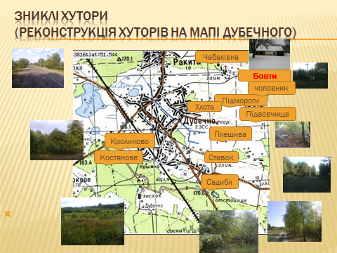

Додаток 2 , 3.
Курилюк Єва Максимівна. 2013рік 1947р.

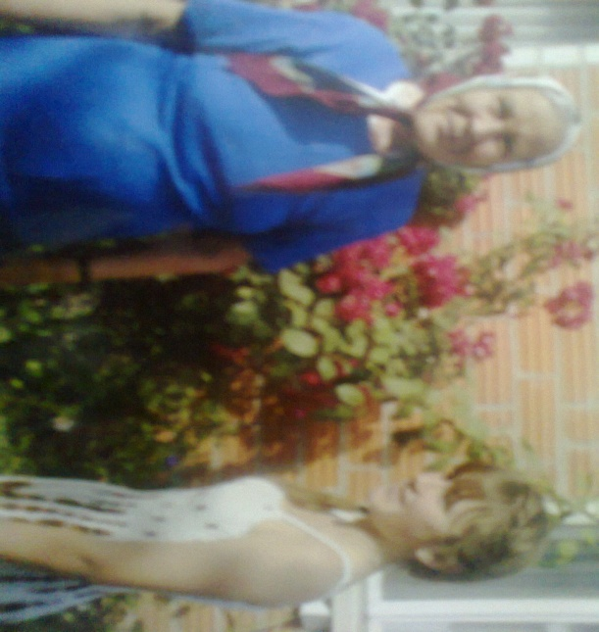

Додаток 4. Будинок Литвинця Лазора, перевезений з хутора Потокова.

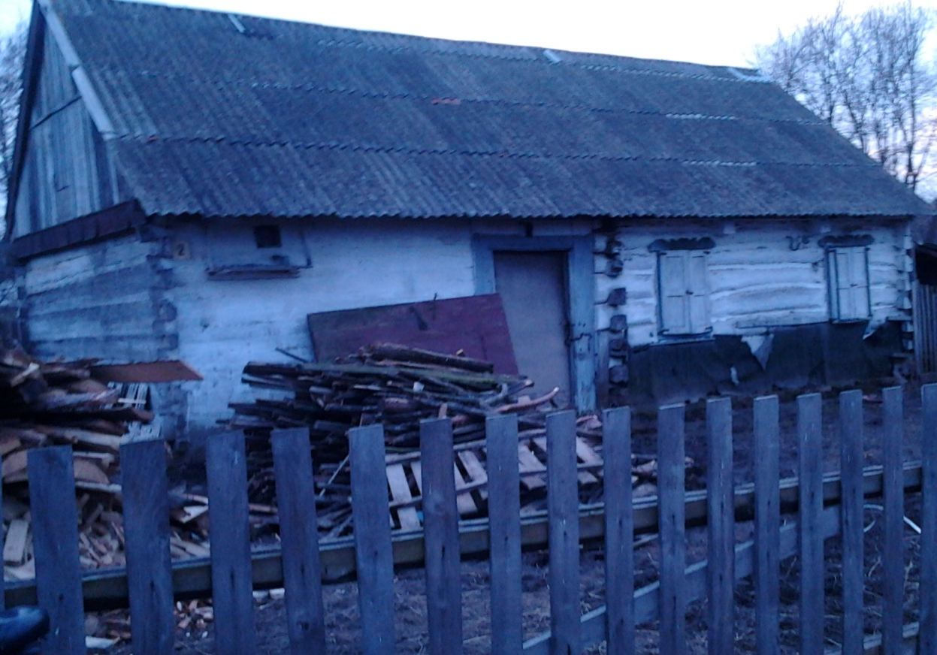

Додаток 5. Будинок Соботовича Якова Мироновича, перевезений з хутора Потокова до села Дубечне в 1952р.
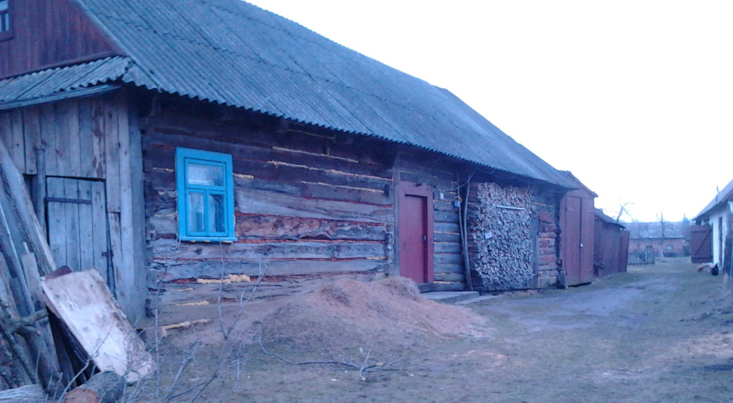
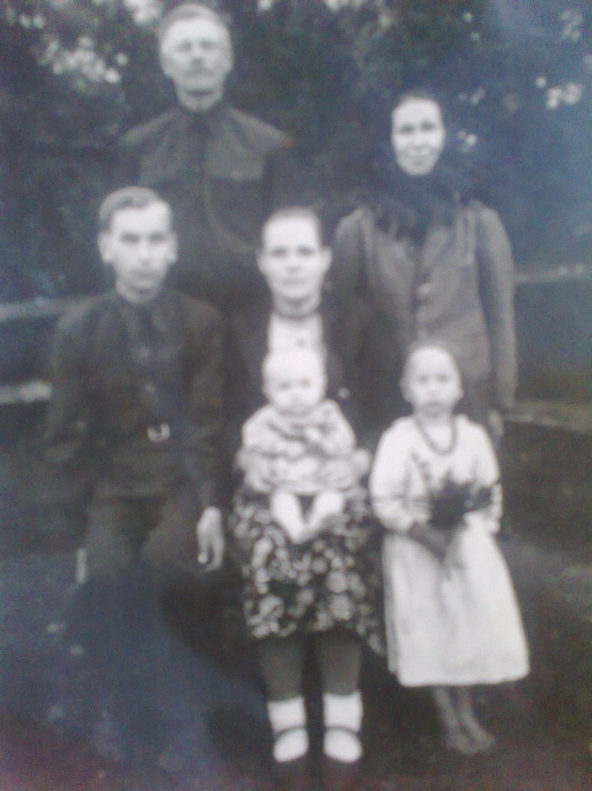
Додаток 6. Сім'я Соботовича Якова Мироновича ще на хуторі Покотова в 1950р.

Додаток7, 8.Сім'я Костючика Сидора на хуторі Покотова . 1940-ві рр.
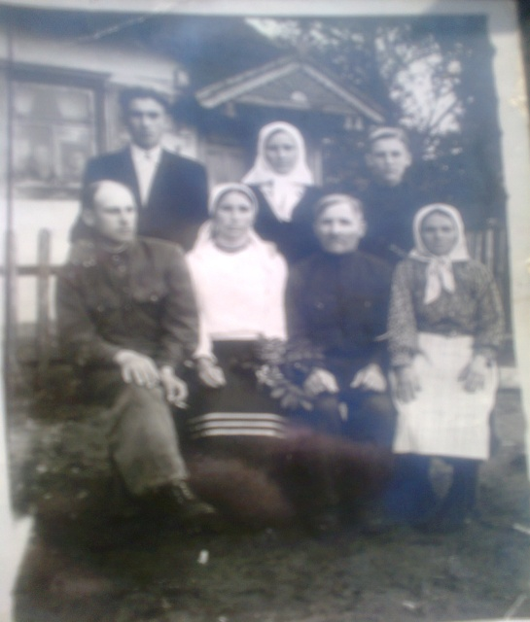
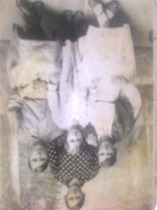

Додаток 9. Будинок внука Костючика Сидора, Костючика Миколи на місці дідової хати по вул. Довгаля.
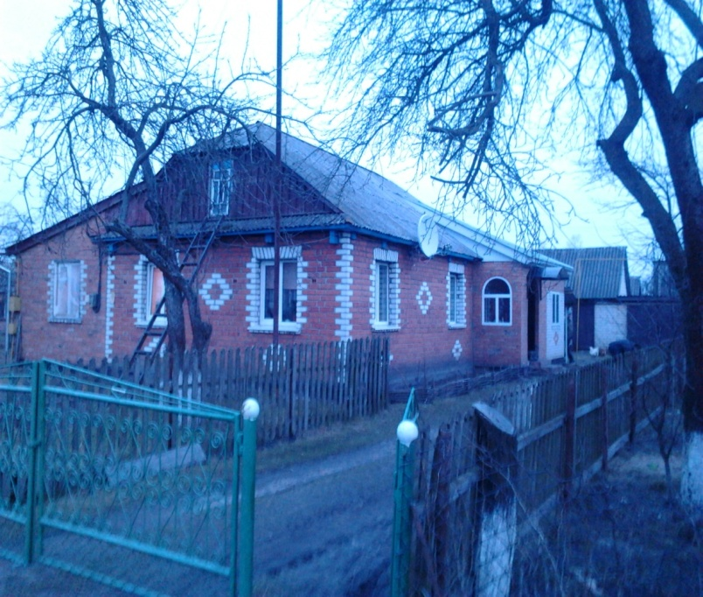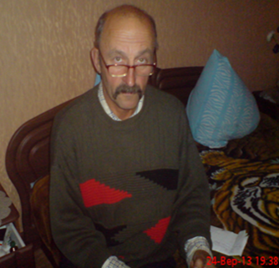

Додаток 10, 11. Дружна родина Кузьмич (Курилюк) Ольги Олександрівни 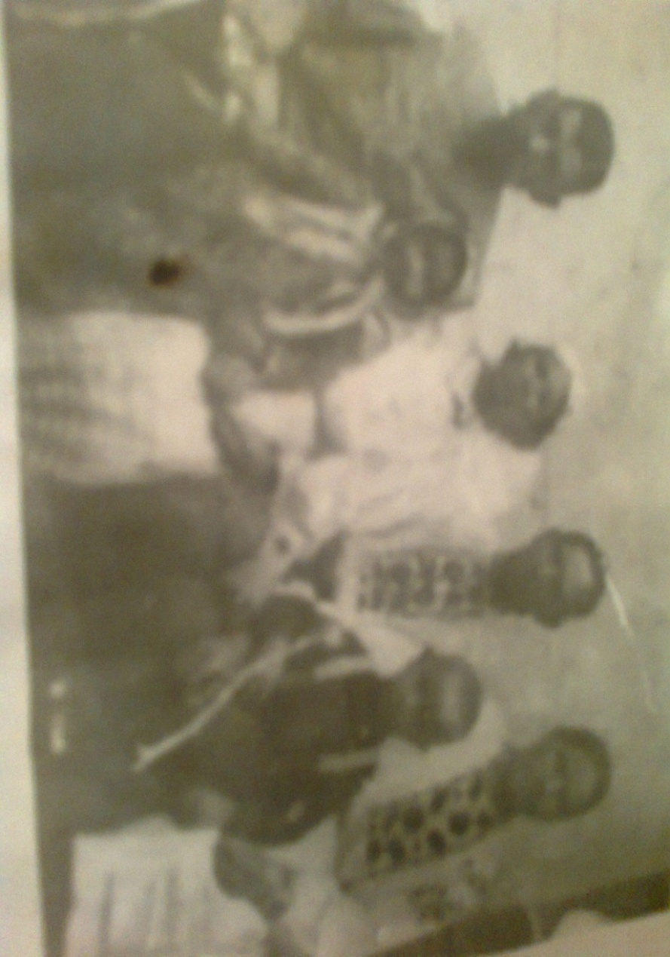

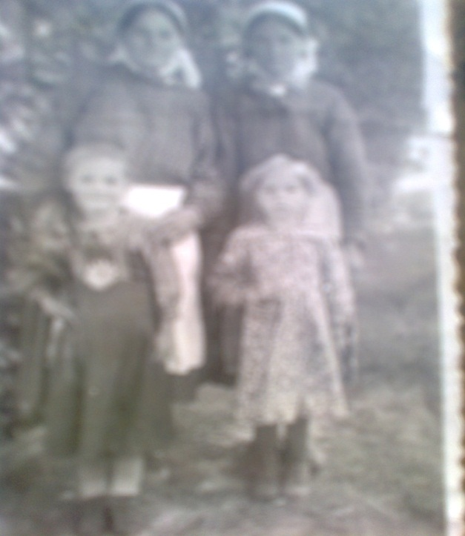

Додаток 13. Кількість населення Дубечненських хуторів
1946-1950 рр

Назва хуторів | К-ть сімей  1946-1947 | К-ть чоловік | К-ть сімей  1948-1950 | К-ть чоловік
Кроликово | 16 | 62 | 14 | 71
Костяново | 12 | 59 | 14 | 62
Ставок | 24 | 116 | 22 | 134
Холопє | 5 | 28 | 5 | 31
Застара | 9 | 37 | 15 | 59
Підмороги | 2 | 6 | 1 | 1
Чопівник | 4 | 19 | 7 - вибули до с.  Глухи | Глухи
Садиби | 3 | 21 | ----

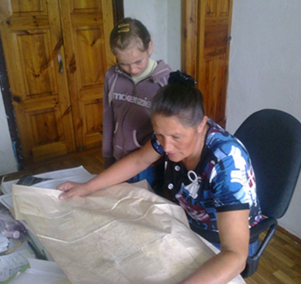

Додаток 14.Ми досліджуємо мапу села.

Додаток 15. По цій вулиці ім. С. Довгаля живуть переселенці з хуторів.
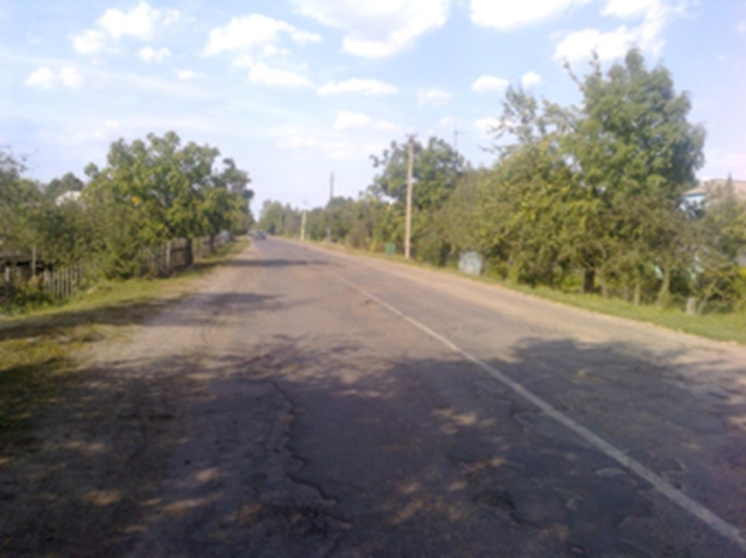

Додаток 16. Історичні джерела

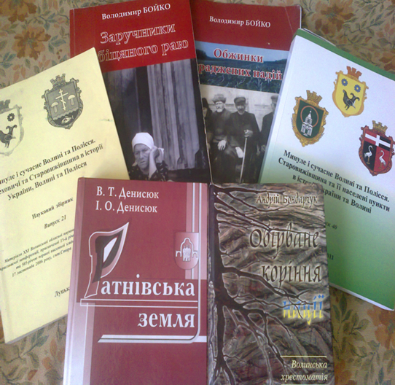

Д

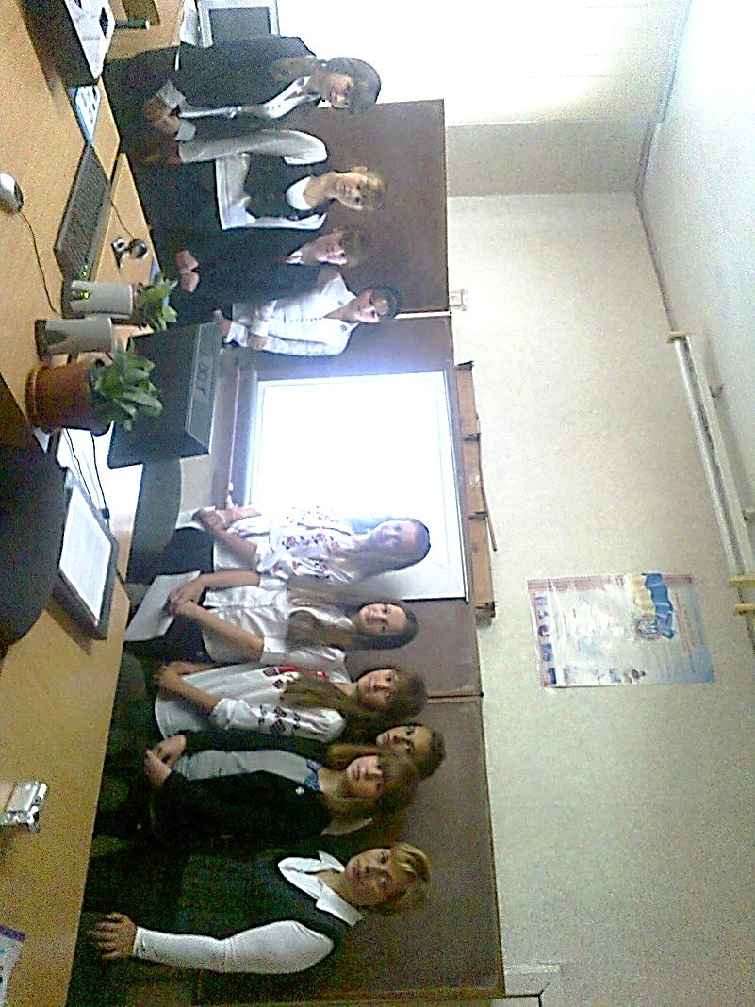
Додаток 17. Дослідницько – пошукова група «Рідне село»

Додаток 18. Архівні матеріали.

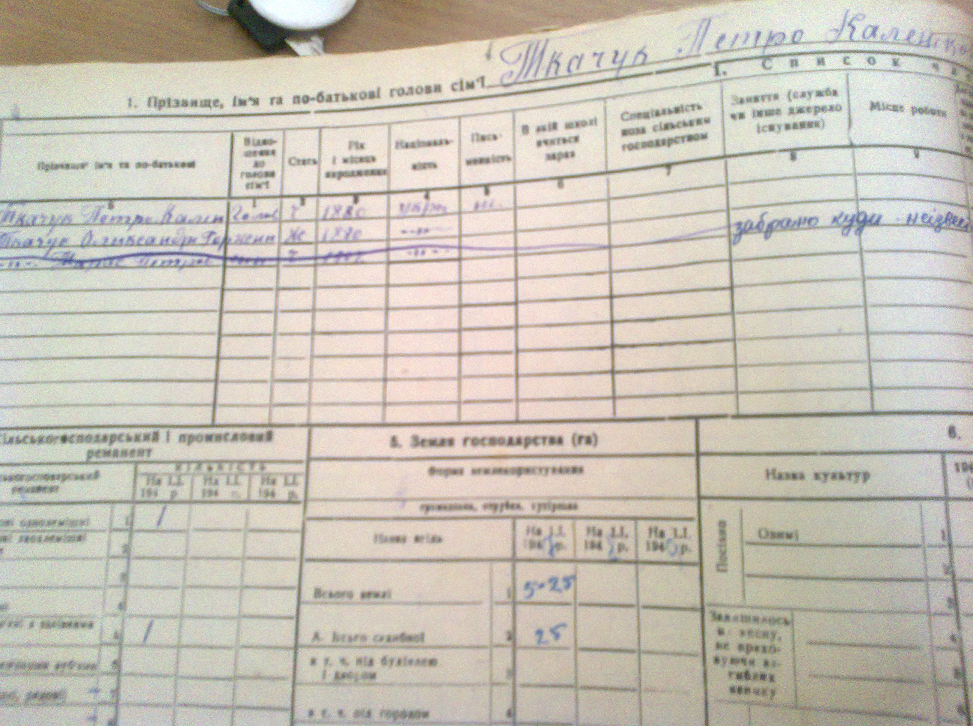

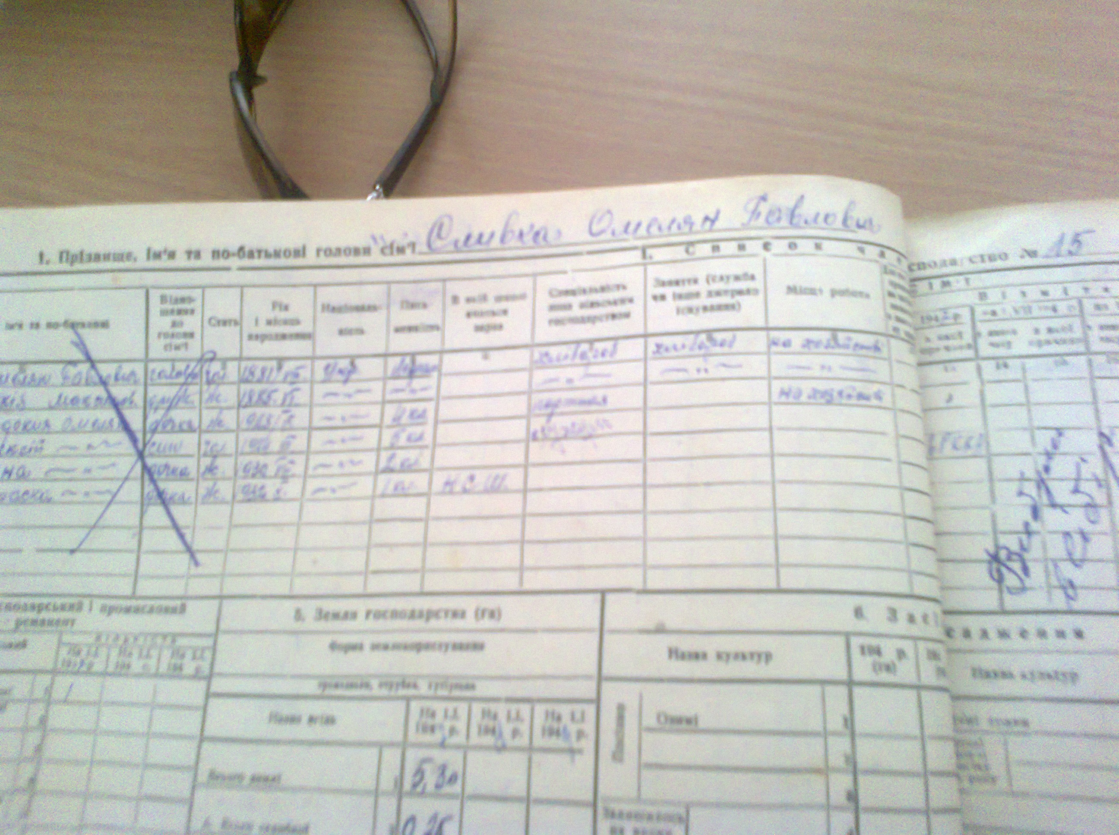

Додаток 19. Сторінка з історії сім’ї Борисюка Бориса Павловича.
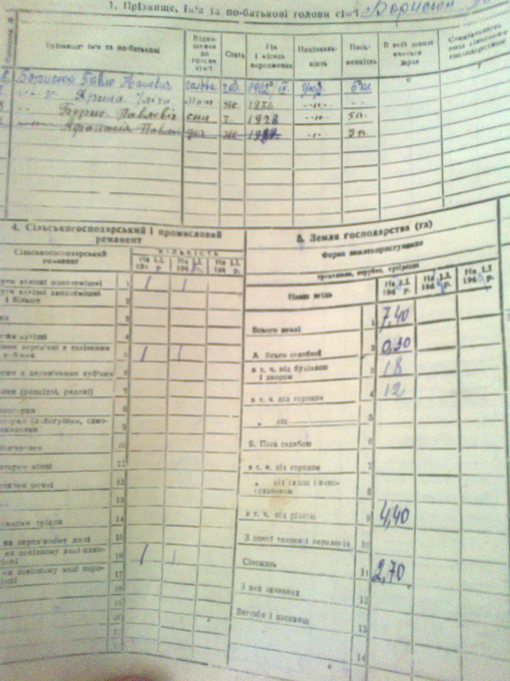
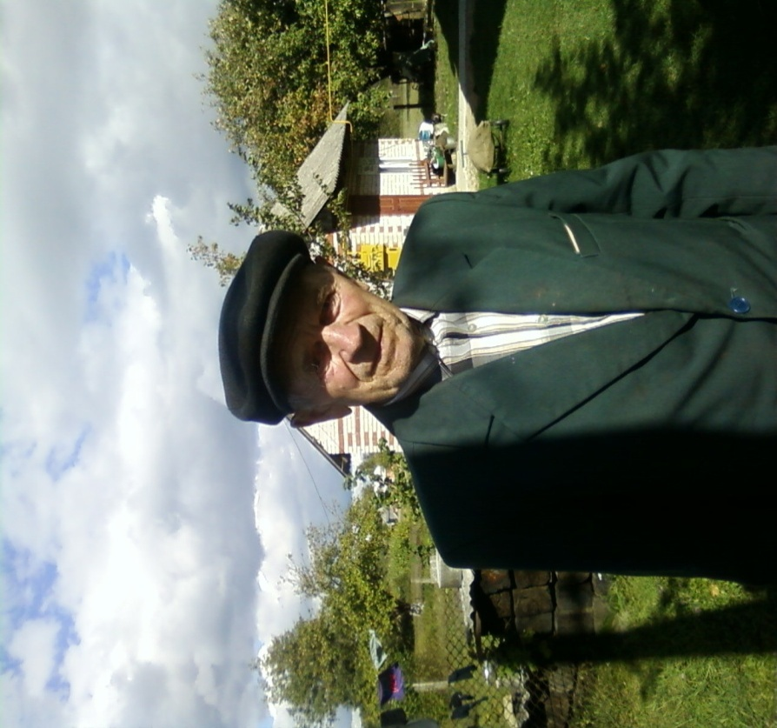
Борисюк Борис Павлович,
1928 р.н.

Дослідницько-пошукова
група «Рідне село»
Дубук Вікторія 9 клас
Костючик Ірина , 11 клас
Козловська Христина, 11 клас
Лащук Юлія, 9 клас
Лавренюк Марія, 11клас
Літвінчук Наталія, 8 клас
Липка Анна , 11 клас
Ткачук Микола, 9 клас
Яцунік Андрій, 9 клас

Координатор проекту : Лариса Володимирівна Сулева


2020

